2010年4月高等教育自学考试全国统一命题考试
离散数学试题
课程代码：02324
一、单项选择题(本大题共15小题，每小题1分，共15分)
在每小题列出的四个备选项中只有一个是符合题目要求的，请将其代码填写在题后的括号内。错选、多选或未选均不得分。
1.下列句子为命题的是( )
A.全体起立! B.x=0
C.我在说谎 D.张三生于1886年的春天
2.下列式子不是谓词合式公式的是( )
A.
B.
C.
D. 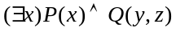
3.下列式子为矛盾式的是( )
A.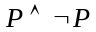 B.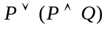
C.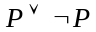 D.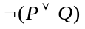 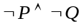
4.设给定赋值N如下：个体域为自然数集；特定元素a=0；特定函数f(x,y)=x+y,g(x,y)=xy；特定谓词F(x,y)为x=y。在赋值N下，下列公式为真的是( )
A. 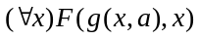
B.
C. 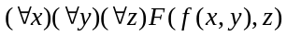
D. 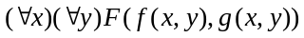
5.对于公式，下列说法正确的是( )
A.y是自由变元
B.x是约束变元
C. 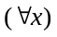的辖域是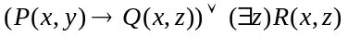
D. 的辖域是P(x,y)
6.设论域为{l，2}，与公式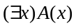等价的是( )
A.A(1)A(2) B. A(1)A(2)
C.A(1) D. A(2)A(1)
7.设Z⁺是正整数集合，f:Z⁺→Z⁺，f(n)=2^{n}-2,则f( )
A.仅是入射 B.仅是满射
C.是双射 D.不是函数
8.下列关系矩阵所对应的关系具有反自反性的是( )
A.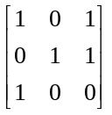 B. 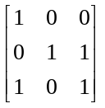
C. 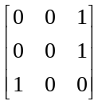 D. 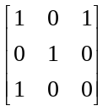
9.设R₁和R₂是集合A上的相容关系，下列关于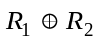的说法正确的是( )
A.一定是相容关系 B.一定不是相容关系
C.可能是也可能不是相容关系 D.一定是等价关系
10.设A是奇数集合，下列构成独异点的是( )
A.<A，+> B.<A，->
C.<A，×> D.<A，÷>
11.设A是整数集，下列说法正确的是( )
A.<A，+>有零元 B.<A，÷>有零元
C.<A，+>有幺元 D.<A，÷>有幺元
12.下列说法不正确的是( )
A.在实数集上，乘法对加法是可分配的
B.在实数集上，加法对乘法是可分配的
C.在某集合的幂集上，∪对∩是可分配的
D.在某集合的幂集上，∩对∪是可分配的
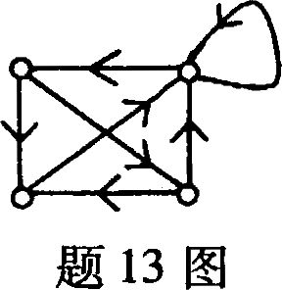
13.右图的最大入度是( )
A.0
B.1
C.2
D.3
14.下列可一笔画成的图形是( )
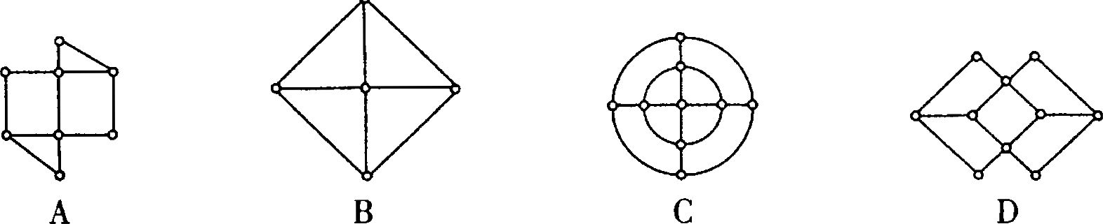
15.一棵树有5个3度结点，2个2度结点，其它的都是l度结点，那么这棵树的结点数是
( )
A.13 B.14
C.16 D.17
二、填空题(本大题共10小题，每小题2分，共20分)
请在每小题的空格中填上正确答案。错填、不填均不得分。
16.请写出表示分配律的两个命题公式等价定理________,________。
17.n个命题变元的________称为大项，其中每个变元与它的否定不能同时出现，但两者必须________。
18.在谓词推理过程中，由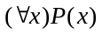得到P(a)，其中a为论域的某个个体，用的是________规则，记为________规则。
19.请用联结词，表示联结词和联结词：________，________。
20.设A={1，2，3，4}，B={2，4，6}，则A-B=________，A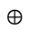B=________。
21.给出A={l，2}上的一个等价关系________，并给出其对应的划分________。
22.设A={l，2，3，4}，A上的二元关系R={<1，2>，<2，3>，<3，2>}，S={<l，3>，<2，3>，<4，3>}，则R∩S=________，(R—S)⁻¹=________。
23.代数系统<A，+，。>是域，则________和________都是交换群。
24.若图中存在________，它经过图中所有的________，则称该图为汉密尔顿图。
25.n点完全图记为K_{n}，那么当________时，K_{n}是平面图，当_____时，K_{n}是非平面图。
三、计算题(本大题共6小题，每小题5分，共30分)
26.列出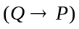 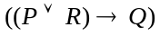的真值表。
27.用等值演算求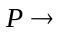(Q R)的主析取范式。
28.设A={1,2,3,4}，给定A上的二元关系R={<1,2>,<2,1>,<2,3>,<3,4>}，求R的传递闭包。

29.求右图所示格的所有5元和6元子格。
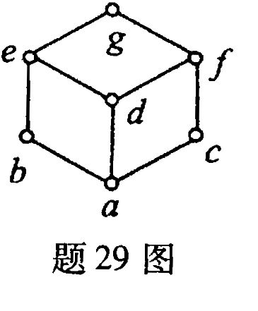

30.求<Z₇一{0}，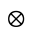>的所有生成元及所有2阶、3阶子群，其中为模7乘法。
31.用矩阵的方法求右图中结点v₁，v₃之间长度为2的路径的数目。
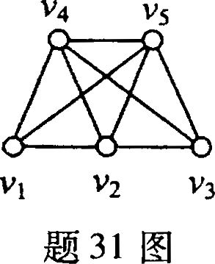

四、证明题(本大题共3小题，第32小题8分，第33、34小题各6分，共20分)
32.用推理方法证明：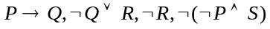 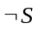。
33.设H是G的非空子集，则<H，·>是群<G，·>的子群当且仅当对任意a,bH有a·b⁻¹H。
34．证明整数集Z上的大于等于关系“”是一个偏序关系。
五、综合应用题(本大题共2小题，第35小题6分，第36小题9分，共15分)
35．将下面命题符号化，并构造推理证明：
所有有理数是实数，有些有理数是整数，所以有些实数是整数。
36．某城市拟在六个区之间架设有线电话网，其网点间的距离如下列有权矩阵给出，请绘出有权图，给出架设线路的最优方案，并计算线路的总长度。
